Periodeplan for april-juni 2024

Denne perioden skal vi jobbe med:

VÅREN  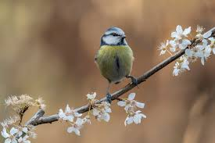 | Vi planter solsikker, vi leter etter vårtegn, insekter og fugler. Vi printer ut bilder av ulike insekter som vi skal bli litt bedre kjent med.
TILVENNING | Vi starter med interne tilvenninger i mai, da skal vi gå på besøk til de store avdelingene som de skal begynne på. Barna som skal opp på stor avdeling vil få ett velkomstbrev av deres nye avdeling iløpet av våren.
17.MAI  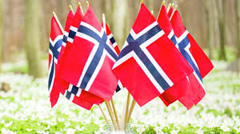 | Vi forbereder oss til 17.mai ved å synge sanger, lage pynt, øver på å gå i tog. På 16.mai går vi i tog og synger høyt HURRA!
SOLSIKKEFEST  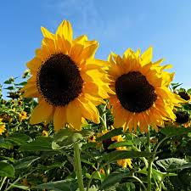 | Avslutningsfest for Vekterne, der hele barnehagen er invitert. Da pleier vi å ha mat, underholdning og sang. Mer informasjon kommer.

VIKTIGE DATOER: (mer info kommer) | HELLIGDAGER(Barnehagen er stengt)
26.april: Fotografering  16.mai: Vi går i tog i nabolaget og synger maisanger  11.juni: Solsikkefest | 1.mai  9.mai  17.mai  20.mai

SANGER | REGLER
Anna malena  Solvangblues  Tenk at nå er dagen  Nå er våren kommet  Norge i rødt, hvitt og blått  Blomster små  Fløy en liten blå fugl  Alle fugler | Ole ole ole, brumm brumm brumm  Hipp hipp hipp hurra  Gi meg en S

